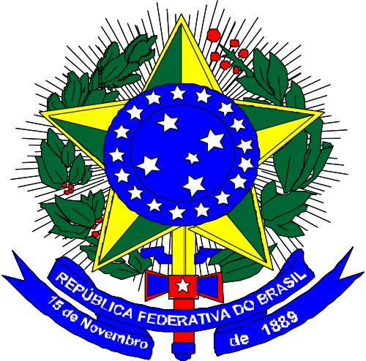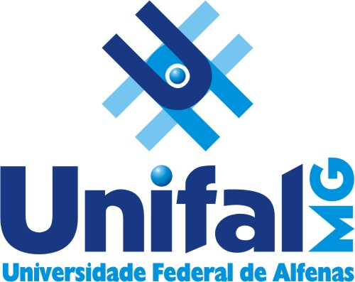
MINISTÉRIO DA EDUCAÇÃO
Universidade Federal de Alfenas . UNIFAL-MG
Comissão Permanente de Vestibular
Rua Gabriel Monteiro da Silva, 700 . Alfenas/MG . CEP 37130-000
Fone: (35) 3299-1090/1272 . Fax: (35) 3291-6020

EDITAL DE HOMOLOGAÇÃO nº 095/2016

DE 11 DE AGOSTO DE 2016

O Reitor e Presidente do Conselho Universitário, da Universidade Federal de Alfenas, no uso de suas atribuições legais homologa o Resultado Final do Concurso Público de Provas e Títulos, conforme discriminado a seguir :

Edital de Inscrição | Classificados | Disciplinas | Regime /Classe | Depto/Unidade -  Campus
067/2016 | Não houve candidato aprovado. | Histologia Oral, Histologia Especial dos Sistemas, Histologia Básica. | 40H DE/ Classe A, Nível 1 | Instituto de Ciências Biomédicas - Alfenas

Prof. Paulo Márcio de Faria e Silva
Reitor e Presidente do Conselho Universitário

